Cours 1
- C’est quoi le génie de la conception? Quelles différences faites-vous entre les problèmes de science du génie et ceux du génie de la conception?
Capacité de concevoir des solutions à des problèmes d’ingénierie complexes et évolutifs et de concevoir des systèmes, des composants ou des processus qui répondent aux besoins spécifiés, tout en tenant compte des risques pour la santé et la sécurité publiques, des aspects législatifs et réglementaires, ainsi que des incidences économiques, environnementales, culturelles et sociales.
Sciences du génie | Génie de la Conception
- Problèmes bien posé  - Solution unique  - Problèmes ont une issue fini  - Connaissances spécialisé avec, peu de doute sur le sujet | - Ne sont pas bien posé  - Pas de solution unique  - N’ont pas une fin prévisible  - Intégration de connaissances de plusieurs disciplines

- Quelle est l’importance de l’usage d’un processus de conception en génie?

  - Améliore les chances de concevoir un produit de qualité
  - Démontre les étapes principales
  - Défini clairement un objectif

- Citez cinq éléments à prendre en considération pour la production d’un plan de gestion de projet.

  - Quoi ? – Toutes les tâches sont-elles définies?
  - Qui ? -- Responsable de chaque tâche?
  - Quelle durée ? – Estiamtion de la durée de chaque tâche.
  - Que faut-il à l’avance ? – Dépendance entre les tâches ou des matétiaux/outils.
  - Contingence ? Qu’est-ce qui peu aller mal, comment l’arranger?

- Vous êtes gestionnaire de projets et concepteur en chef d’une jeune entreprise de conception des cousins intelligents pour l’industrie des fauteuils roulants et avez la charge de recruter un concepteur qui rejoindra votre équipe de conception. Citez au moins cinq éléments à prendre en compte pour le recrutement du nouveau membre pour une équipe de travail performante. Que feriez vous pour assurer un bon usage de l’énergie totale de votre équipe du projet GNG1503 et un leadership productif de cette équipe pour assurer la livraison de votre produit à temps et de bonne qualité?

- Vous avez la charge de recruter cinq concepteurs en génie pour la conception des rideaux intelligents. Quel outil pourriez-vous utiliser pour connaitre les traits de personnalité des cinq concepteurs à recruter? En quoi est-ce que la connaissance des traits de personnalités des membres de l’équipe de conception peut être utile?

Cours 2

1.Quelle sont les étapes essentielles à suivre que vous pouvez suggérer pour la résolution d’un problème de conception?
1. Comprendre le problème
2. Identifiez les concepts possible et choisir une solution
3. Développer et raffiner la solution.
4. Compléter la solution.

2. Dans le cadre de votre projet du cours GNG1503, appliquez ces étapes suggérées pour la résolution du problème de votre projet du cours (avant de commencer, énumérez vos hypothèses ou considérations spéciales à prendre en compte pour votre projet)

3. En dehors des problèmes techniques et économiques, quelles sont les autres problèmes qui peuvent influencer la conception d’un produit?
- Problèmes sociaux
- Problèmes culturels
- Manufacturabilité
- Problèmes sécuritaire
- Etc.

Cours 3

- Qu’est ce que la pensée conceptuelle?
Approche pour résoudre les problèmes de conception en comprenant en compte les besoins des clients et en développant les outils de conception nécessaires de la résolution.

- Quand la mentalité de débutant est-elle appliquée à la conception en génie et pourquoi c’est important?
Lors d’une rencontre avec le client pour faire en sorte que :

    - Éviter la polarisation du aux expérience passé, compréhension et expertise.
    - Avoir un regard frais / nouveau avec lequel on aborde le problème

- Décrivez les étapes du processus de conception de la pensée conceptuelle en application à votre projet du cours GNG 1503.
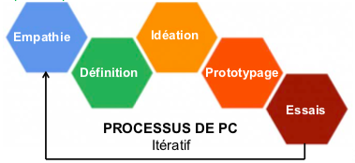
- Parmi les énoncés suivants, encerclez l’unique bon énoncé
La pensée conceptuelle est un modèle de processus de conception qui met l’accent sur:
A. Empathie et le test
B. Définition du problème et prototypage
C. Empathie et idéation rapide
D. Prototypage et test itératif
E. Empathie et prototypage rapide et itératif
F. Idéation et prototypage rapide et itératif

COURS 4
- Décrivez le processus d’identification des besoins du client en génie de la conception.
  - Recueillir des données brutes des clients
  - Interpréter les données en termes des besoins du client
  - Organiser les besoins
  - Établir l’importance relative des besoins
  - Réfléchir sur les résultats du Processus
- Quelle est la différence entre un utilisateur et un client? Et qu’est ce qu’un utilisateur pilote?
  - Utilisateur est celui qui utilise le produit
  - Client est celui qui paye pour le produit
3.Quelles sont les considérations à prendre en compte pour une bonne entrevue de votre projet du cours avec votre client?
- Discussions, questions ouverte
- Preparer les question en avance
- Oublier hypothese preconcues
- Observer les informations non-verbales
4.Qu’est-ce qu’un énoncé de problème et quels sont les attributs d’un bon énoncé de problème?
- Déclaration d’une ou deux phrase qui resume le probleme qui sera abordé lors du processus de conception et qui est basé sur les besoins du clients.
5.Parmi les énoncés des besoins suivants, identifiez le ou les bons ou mauvais énoncés des besoins du clients
A. La civière doit être contrôlée mécaniquement
B. La civière peut être facile à arrêter
C. Le client a besoin d’une civière peu coûteuse
D. La civière peut être portable et entreposable

COURS 6

- Qu’est-ce qu’un critère de conception et une métrique en génie de conception?.
Critere de conception- Une description précise de ce qu’une solution doit être, basée sur les besoins interprétés
Métrique – Attribut mesurable a tenir compte lors du P de C (poids, grandeur, vitesse, etc.)

- Définir la notion de spécifications cibles et décrire les étapes du processus de spécification de conception technique en génie de conception.

Les spécifications cibles sont des valeurs numériques basées sur les métriques établies.
- Créer une liste de critères de conception basé sur les besoins
- Faire l’étalonnage de solutions
- Fixer les spécifications cibles

- Citer deux types de données d’étalonnage et l’importance de l’étalonnage en génie de conception.

– Étalonnage de solutions compétitives basé sur la perception des clients
– Étalonnage de solutions compétitives basé sur le rendement technique

-Permet d’apprendre des approches de conception spécifique en regardant les solutions des compétiteurs.

COURS 7

- En tant que membre d’une équipe de conception, vous êtes conscient que les conflits peuvent apparaitre au sein de l’équipe à tout moment. En cas de conflit, quelles sont les étapes du processus de résolution que vous suivriez?
Étape 1 – Préparation a la résolution ( reconnaitre le conflit, discuter l’impact, se mettre en accord de coopérer et de communiquer)
Étape 2 – Comprendre la situation ( Clarifer les positions, lister les fait, hypothese et perceptions, analyser , revenir et discuter )
Étape 3 – Arriver à une entente ( Prendre des décision ou directives a suivre, comprendre les fait et hypothese, assurez que l’équipe en engagé a travailler.)

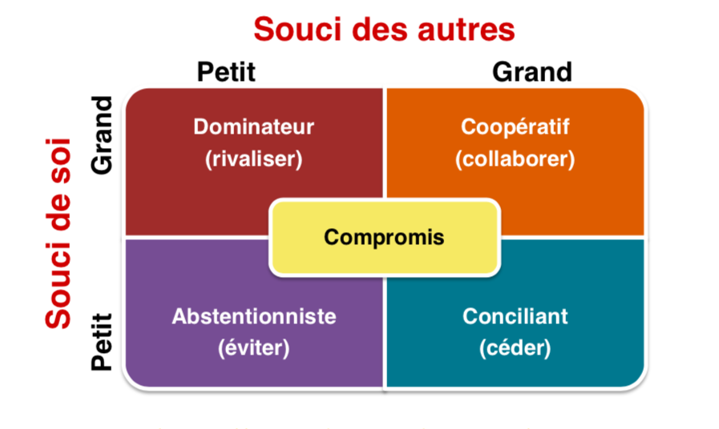

COURS 8
- En quoi consiste l’idéation en génie de la conception?
  - Définir l’objectif
  - Faire un remue-méninges
  - Catégoriser
  - Analyser et évaluer
  - Proriser et classer les options
  - Se mettre en accord
  - Surveiller et contrôler

- Citez et décrivez deux outils de documentation des concepts préliminaires?
  - Esquisse à main lever
  - Conception assisté par ordinateur (CAO)

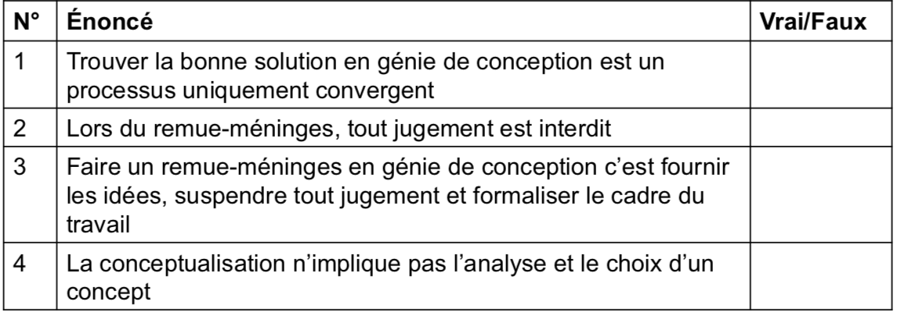
VRAI
VRAI
FAUX
FAUX

COURS 9

- C’est quoi la gestion des projets? À quoi sert un diagramme de Gantt?
  - le processus de planifier, exécuter et contrôler des tâches d’un projet. La planification et le contrôle (suivi) ne sont pas toujours faits par celui qui exécute les tâches)

  - Le diagramme de Gantt est un type de calendrier qui démontre quand les tâches doivent être complété, quelle tâches on besoin d’être faites et quel membre du group participe a une certaine tâche

𝑫𝒖𝒓é𝒆 𝑬𝒔𝒕𝒊𝒎é𝒆 = 3 durée pessismiste + durée optimiste
4
- Dans le tableau suivant, indiquez si les énoncés sont vrais ou faux?

N° | Énoncé | Vrai | Faux
1 | La gestion de projets implique la gestion du temps personnel, l’organisation et la planification.
2 | L’acquisition des compétences en gestion de projets n’est indispensable qu’aux personnes désorganisées.
3 | Comme pour la gestion du temps personnel, la gestion de projet nécessite l’effort et prend du temps.
4 | Afin de gagner en temps dans la gestion de projets, il est fortement recommandé de travailler en mode multitâche.
5 | Le diagramme de Gantt permet la visualisation de la durée des tâches en gestion de projets.
6 | La liste de tâches à faire est un outil précieux pour l’élaboration du plan ou calendrier du projet.

COURS 10

1.Quel est le principe général d’analyse en génie?
- Étudier les propriétés et l’état d’un système, appareil ou mechanisme
2.Décrivez les quatre étapes du processus d’analyse utilisé pour l’étude de cas du dispositif de sauvetage des stations de ski?
- Déterminer une liste de composante et de matériaux qui répondent le mieux au spécifications cibles
- utiliser les valeurs des propriétés des matériaux pour calculer les valeurs spécifiques de ces concepts
- comparer les valeurs calculer et modifées le choix si nécéssaire
- répéter les étapes 1 et 3 jusqu’à satisfaction
3.Dans le tableau ci-dessous,indiquez si les énoncés sont vrais ou faux.
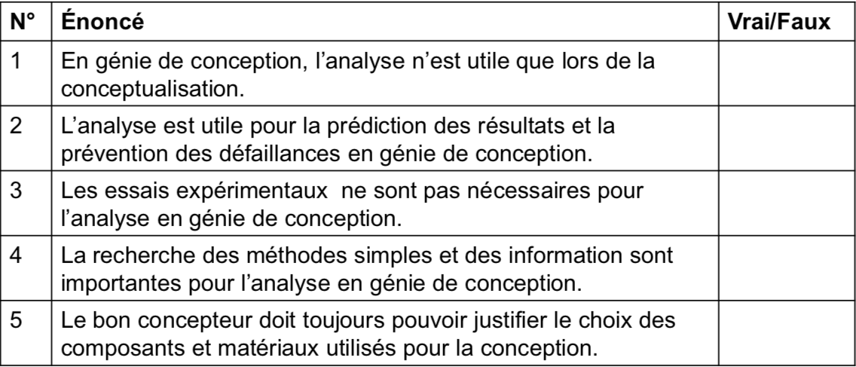
FAUX
VRAI

FAUX
VRAI
VRAI

